* **Install NodeJS và npm**

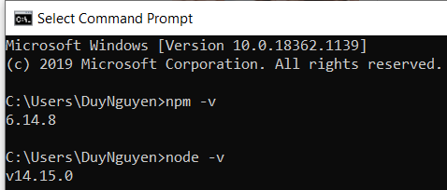

Xem trong Setup TypeScript

* **Các cách để setup ReactJS**
  + Sử dụng lệnh npm command line
  + Sử dụng lệnh create-react-app
  + Xem thêm các cách khác ở đây

<https://reactjs.org/docs/getting-started.html>

* **Auto reload code**

Webpack sẽ recompiles code, và page sẽ tự động refresh.

* **Tool**
  + React DevTools for Chrome

<https://chrome.google.com/webstore/detail/react-developer-tools/fmkadmapgofadopljbjfkapdkoienihi>

* **Reference**

<https://reactjs.org/docs/getting-started.html>

<https://www.taniarascia.com/getting-started-with-react/>

<https://www.udemy.com/course/react-the-complete-guide-incl-redux/learn/lecture/8090848#content>

<https://www.javatpoint.com/react-installation>